DIVERSIDADE DA FAMÍLIA APOCYNACEAE NO PLANALTO DE POÇOS DE CALDAS COM BASE EM DADOS DO HERBÁRIO ANDERS FREDRIK REGNELL (AFR)

¹Maiele Vieira de Sousa, ²Jerônimo Schultz da Silva, ³Daniela Divina do Nascimento
¹Engenheira Florestal, graduanda pela Universidade Federal de Alfenas, e-mail: maiele.sousa@sou.unifal-mg.edu.br; ²Engenheiro Florestal (UNESP), mestrando no PPGCA/UNIFAL, Analista Ambiental da FJBPC e curador Herbário AFR. E-mail: jeronimo.silva@sou.unifal-mg.edu.br; ³Engenheira Ambiental (UNIFAL) e Analista Ambiental da FJBPC. E-mail: danieladdnascimento@gmail.com

Grupo 2
Biodiversidade e Preservação

Resumo

O estudo baseou-se na revisão sistemática dos espécimes de Apocynaceae depositados no Herbário Anders Fredrik Regnell (AFR). Dos 203 registros da família disponíveis digitalmente no JABOT e SpeciesLink, foram filtrados 160 espécimes coletados no Planalto de Poços de Caldas (PPC), representando 23 espécies nativas. Os gêneros mais representativos foram Mandevilla, Oxypetalum e Aspidosperma. Seis espécies são endêmicas do Brasil e duas estão ameaçadas de extinção, ambas classificadas como Em Perigo (EN): Aspidosperma parvifolium e A. polyneuron. A maioria das ocorrências concentrou-se em áreas campestres (76,8%), refletindo o esforço de coleta direcionado a esses ecossistemas frágeis. Este estudo é fundamental para ampliar o conhecimento sobre a diversidade de Apocynaceae no Planalto de Poços de Caldas, evidenciar lacunas florísticas, e fornecer subsídios para estratégias de conservação e políticas públicas voltadas à proteção da flora regional.

Palavras-chave: Acervos botânicos; Conservação da flora; Espécies ameaçadas; Mata Atlântica; Revisão de espécies.

Introdução
A família Apocynaceae compreende ervas, arbustos, subarbustos, árvores e lianas, geralmente latescentes, com ampla distribuição pantropical. Possui cerca de 400 gêneros e 3.700 espécies no mundo, sendo registradas aproximadamente 800 espécies distribuídas em 76 gêneros no Brasil (Souza e Lorenzi, 2019). Além de sua importância ornamental, com representantes dos gêneros Allamanda e Mandevilla, a família apresenta relevância econômica devido à qualidade da madeira de espécies arbóreas do gênero Aspidosperma, conhecidas como perobas e guatambus (Souza e Lorenzi, 2019).
O Planalto de Poços de Caldas (PPC) se distingue das demais microrregiões do sul de Minas Gerais pelas características únicas que apresenta, e destaca-se por sua biodiversidade e pela ocorrência de espécies vegetais raras e ameaçadas. O PPC, localizado no sudeste brasileiro e inserido no Domínio Atlântico, apresenta características físicas singulares, como clima, geologia e altitude (Silva et al., 2025). Campos de altitude são uma parte significativa da paisagem do PPC, exigindo estudos adicionais para o equilíbrio e a conservação das espécies (Williams et al., 2023).
O sul de Minas Gerais abriga importantes fitofisionomias do Bioma Mata Atlântica, destacando-se a Floresta Ombrófila Mista (FOM), a Floresta Estacional Semidecidual (FES) e os Campos de Altitude (Brasil, 2006). A ocorrência dessas formações vegetais, associada às variações ambientais e altitudinais da região, resulta em elevada diversidade biológica e complexidade ecológica, conferindo grande importância para a conservação da biodiversidade.
Para armazenar e perpetuar as informações botânicas da diversidade da flora de uma região, criaram-se os acervos botânicos que estão presentes pelo mundo, sendo a exsicata a unidade fundamental desses acervos. O Herbário Anders Fredrik Regnell (AFR), pertencente à Fundação Jardim Botânico de Poços de Caldas, foi fundado com o propósito de inventariar e conservar a flora e a funga regionais (Silva et al., 2025).
O presente trabalho tem como objetivo central revisar a ocorrência e a diversidade da família Apocynaceae no PPC, com base em dados do Herbário Anders Fredrik Regnell, caracterizando as espécies quanto à forma de vida, endemismo, status de ameaça e distribuição entre formações florestais e campestres, além de abordar aspectos ecológicos e as principais ameaças a esta família botânica.

Metodologia
O estudo baseou-se na revisão sistemática dos espécimes da família Apocynaceae depositados no Herbário Anders Fredrik Regnell (Fundação Jardim Botânico de Poços de Caldas), todos com material testemunho (exsicatas). A filtragem dos dados foi realizada em três etapas sequenciais: 1) filtragem taxonômica - seleção exclusiva dos registros de Apocynaceae; 2) filtragem geográfica - retenção dos registros de coletas dentro dos municípios presentes no Planalto de Poços de Caldas conforme o mapa do IBGE e Silva (2025); e 3) filtragem de habitat - verificação se a coleta ocorreu em área natural, discriminando formações florestais e campestres.
Após a filtragem, as espécies foram revisadas quanto à nomenclatura taxonômica, forma de vida e endemismo com base na Flora e Funga do Brasil (Reflora, 2026), e quanto ao grau de ameaça com base nos dados do Centro Nacional de Conservação da Flora (CNCFlora, 2026) e da União Internacional para a Conservação da Natureza (IUCN, 2026). Por fim, os dados obtidos foram confrontados com a literatura especializada para avaliar a diversidade e as possíveis distinções entre as áreas de ocorrência das espécies que ocupam os ambientes florestais e campestres dentro do PPC.

Resultados e Discussão
Dentre os 203 registros de Apocynaceae do Herbário AFR disponíveis digitalmente nas plataformas JABOT e SpeciesLink, foram filtrados 160 espécimes registrados no PPC e 23 espécies nativas com ocorrências nas formações campestres e florestais, sendo: Asclepias mellodora A.St.-Hil., Asclepias curassavica L., Aspidosperma olivaceum Müll.Arg., Aspidosperma parvifolium A.DC., Aspidosperma polyneuron Müll.Arg., Blepharodon Lineare (Decne.) Decne., Blepharodon pictum (Vahl) W.D.Stevens, Mandevilla coccinea (Hook. & Arn.) Woodson, Mandevilla emarginata (Vell.) C.Ezcurra, Mandevilla Illustris (Vell.) Woodson, Mandevilla longiflora (Desf.) Pichon, Mandevilla pohliana (Stadelm.) A.H.Gentry, Mandevilla tenuifolia (J.C.Mikan) Woodson, Mandevilla velame (A.St.-Hil.) Pichon, Mandevilla venulosa (Müll.Arg.) Woodson, Orthosia congesta Decne., Oxypetalum appendiculatum Mart., Oxypetalum capitatum Mart., Oxypetalum erectum Mart., Oxypetalum foliosum Mart., Oxypetalum warmingii (E.Fourn.) Fontella & Marquete, Rauvolfia sellowii Müll.Arg., Tabernaemontana catharinensis A.DC. Os gêneros mais representativos em relação à diversidade e número de registros são: Mandevilla, seguido de Oxypetalum e Aspidosperma, como evidência a Figura 1.
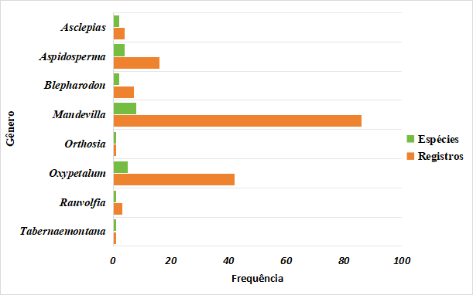
Figura 1. Gráfico de barras horizontais representando a frequência de espécies e o número de registros dos gêneros da família Apocynaceae, encontrados no Planalto de Poços de Caldas (PPC) com base nos dados do Herbário AFR. Fonte: Autores, 2026.

Dentre as espécies encontradas, seis são endêmicas do Brasil e duas estão ameaçadas de extinção: Aspidosperma parvifolium A.DC. e Aspidosperma polyneuron Müll.Arg., ambas classificadas como Em Perigo (EN). Além delas, uma espécie encontra-se Quase Ameaçada (NT): Mandevilla venulosa (Müll.Arg.) Woodson. Por outro lado, 15 espécies estão categorizadas como Não Avaliadas quanto ao grau de ameaça (NE), o que evidencia a necessidade de estudos mais aprofundados sobre essas plantas.

Distribuição e Ecologia
Dentre os registros da família Apocynaceae no âmbito do PPC, 76,8% ocorrem em áreas campestres, especialmente nos campos de altitude, enquanto apenas 23,2% estão em áreas florestais. Essa discrepância deve-se principalmente ao enfoque das atividades do Herbário AFR, que monitora e investiga de forma mais intensiva as áreas de campo de altitude no PCC, devido à maior fragilidade desses ecossistemas e à falta de proteção legal, quando comparados aos ambientes florestais na região (Silva et al., 2025).
Em 160 registros da família Apocynaceae, os subarbustos são a forma de vida predominante, com 80 ocorrências (50% do total). Árvores (10%), ervas (6,9%), lianas (6,3%) e arbustos (3,8%) somam os demais registros. Os dados evidenciam a clara dominância da forma subarbustiva na amostra de dados analisada, onde são o principal grupo dentre as espécies campestres como as do gênero Mandevilla e Oxypetalum.
Dentre as espécies ameaçadas, destacam-se A. polynerum e A. parvifolium, que, assim como outras perobas e guatambus do gênero Aspidosperma, são espécies madeireiras e são alvo de exploração comercial, o que tem levado à diminuição de suas populações. Para mitigar esse quadro no PPC, a FJBPC já promove a conservação dessas espécies por meio de bancos de sementes e produção de mudas para reflorestamento (Silva, 2025).
Até o momento, o único estudo especificamente voltado à família Apocynaceae no município de Poços de Caldas foi o realizado por Bragatto-Vasconcelos e Kinoshita-Gouvêa (1993), que registrou 17 espécies, constituindo uma referência florística para o grupo na região. Nesse sentido, o presente estudo se mostra necessário, uma vez que evidencia uma diversidade maior da família na região, com 23 espécies.
Entre trabalhos correlatos, a similaridade florística foi observada em levantamento realizado no município de Lavras, Minas Gerais, descrito por Vital (2019), bem como em outros estudos desenvolvidos em formações florestais semideciduais do sul de Minas Gerais. Todavia, estudos sobre Apocynaceae em áreas campestres na região ainda não haviam sido explorados como no presente trabalho.

Acervo e distribuição de dados
A digitalização dos espécimes do Herbário AFR é de grande relevância, uma vez que os dados são de livre acesso nas plataformas on-line Reflora, JABOT e SpeciesLink, ao mesmo tempo em que se mantêm preservados fisicamente no acervo da Fundação Jardim Botânico de Poços de Caldas. A Figura 2 apresenta esses dados com destaque para a família Apocynaceae.
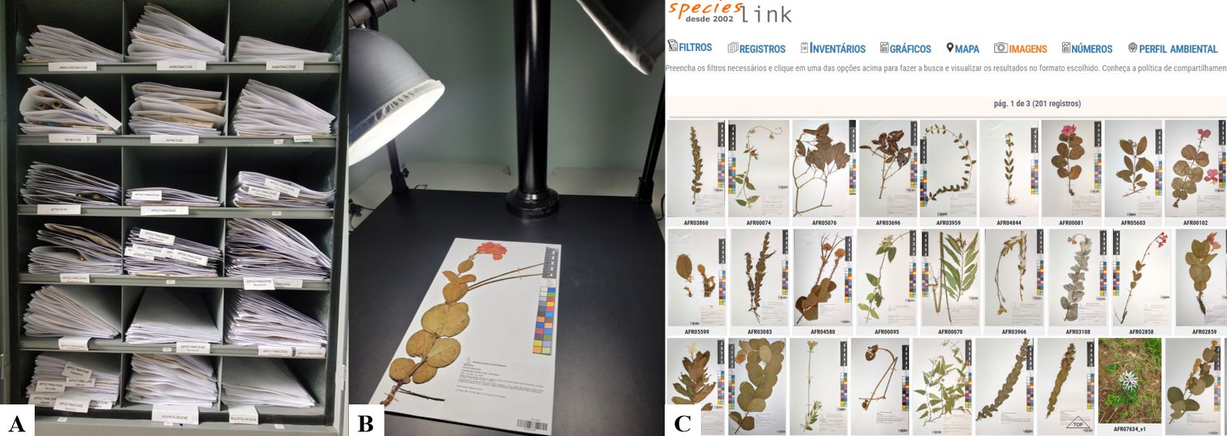
Figura 2. 1A. Coleção de exsicatas da família Apocynaceae presentes no acervo do Herbário AFR. 1B. Exsicata de Mandevilla illustris (Vell.) Woodson sendo fotografada para posterior adesão ao Jabot Image. 3C. Interface da página virtual do speciesLink (++speciesLink network) com registros de Apocynaceae do Herbário AFR em destaque. Fonte: Autores, 2026.

Considerações Finais
O estudo mostrou que, embora a família Apocynaceae apresente diversidade considerável de espécies registradas no Herbário AFR, há lacunas nos levantamentos florísticos em ambientes florestais quando comparados às áreas campestres. Além disso, coleções botânicas assumem papel crucial ao evidenciar a flora de determinadas regiões e auxiliar em trabalhos correlatos e políticas públicas.
Estudos dessa natureza são, portanto, fundamentais para ampliar o reconhecimento da diversidade vegetal do Planalto de Poços de Caldas, contribuindo para a valorização, conservação e divulgação de sua flora. Nesse contexto, o presente estudo destaca a representatividade da família Apocynaceae na região e fornece subsídios para futuras pesquisas taxonômicas, ecológicas e de conservação.

Agradecimentos
Agradecemos à Fundação Jardim Botânico de Poços de Caldas, especialmente à curadoria do Herbário Anders Fredrik Regnell, fundamentais para a realização e o aprimoramento deste trabalho.

Referências
BRAGATTO-VASCONCELOS, M.; KINOSHITA-GOUVÊA, L. S. As Apocynaceae da região de Poços de Caldas, Minas Gerais, Brasil. Acta Botanica Brasileira, São Paulo, v. 7, n. 1, p. 107-127, jul. 1993. DOI 10.1590/S0102-33061993000100006. Disponível em: https://doi.org/10.1590/S0102-33061993000100006. Acesso em: 27 maio 2026. Acesso: 27/05/26 https://doi.org/10.1590/S0102-33061993000100006

BRASIL. Lei nº 11.428, de 22 de dezembro de 2006. Dispõe sobre a utilização e proteção da vegetação nativa do Bioma Mata Atlântica, e dá outras providências. Diário Oficial da União: seção 1, Brasília, DF, 26 dez. 2006. Disponível em: https://www.planalto.gov.br/ccivil_03/_ato2004-2006/2006/lei/l11428.htm. Acesso em: 3 jun. 2026.

SILVA, J. S.; SILVA, R. S. M.; PEREIRA, R. N.; PINHEIRO, A. L. Flora ameaçada de extinção de uma região no sudeste brasileiro: registros em herbários virtuais. Biodiversidade Brasileira, Brasília, v. 15, n. 3, p. 83–97, 2025. DOI: 10.37002/biodiversidadebrasileira.v15i3.2815. Disponível em: https://doi.org/10.37002/biodiversidadebrasileira.v15i3.2815. Acesso em: 9 jun. 2026.

SILVA, J. S.; PINHEIRO, A. L.; SILVA, R. S. M; SOUZA, F. A.; MARIANO, M. E. O. Coleções botânicas e micológicas: o papel do Herbário Anders Fredrik Regnell (AFR) na conservação da flora e funga do sul de Minas Gerais. Olam: Ciência & Tecnologia, v. 20, n. 1, p. 257–269, 2025. DOI: 10.5281/zenodo.17329406. Disponível em: https://www.periodicos.rc.biblioteca.unesp.br/index.php/olam/article/view/19505 . Acesso em: 9 jun. 2026.

SOUZA, V. C.; LORENZI, H. Botânica Sistemática: guia ilustrado para identificação das famílias de fanerógamas nativas e exóticas no Brasil, baseado em APG IV. 4. ed. Nova Odessa: Instituto Plantarum, 2019. p. 594. ISBN 978-65-80864-01-4.

VITAL, F. A. Z. Occurrence of species of Mandevilla Lindl. (Apocynaceae Juss.: Apocynoideae) in Lavras (MG), Brazil: ecological and taxonomical implications. Scientific Electronic Archives, [S. l.], v. 12, n. 4, p. 75–80, 2019. DOI: 10.36560/1242019738. Disponível em: https://scientificelectronicarchives.org/index.php/SEA/article/view/738. Acesso em: 9 jun. 2026.

WILLIAMS, E. A.; BOTEZELLI, L.; BRAGA, J. P. L.; GODOY, E. J. Vegetação dos campos de altitude no Planalto de Poços de Caldas, Minas Gerais. Regnellea Scientia, v. 9, n. 3, p. 135–142, 2023. DOI: 10.61202/2525-4936.v9.n3.2023.135-142. Disponível em: https://sites.google.com/view/revista-regnellea-scientia/artigos/vegeta%C3%A7%C3%A3o-dos-campos-de-altitude-no-planalto-de-po%C3%A7os-de-caldas . Acesso em: 3 jun. 2026.

